潔西過大海
奶奶教潔西縫蕾絲，但潔西很懷疑，「我為什麼要學這個？」，奶奶總是說：『妳怎麼知道，也許有一天妳突然想要縫縫蕾絲，或者，需要賺點錢呢？』

在日常生活中，或許所學得的技能或才藝對妳來說是乏味的，但是這些技能卻往往在妳往後的日子裡會有很大的幫助……
＊Why should I must to learn？
- 日常生活中或學校裡，妳最不願意學習的技能有哪些？

- 什麼樣的情況下，這些技能會派的上用場？妳要如何運用這些技能？

親愛的小潔西要一個人坐船去美國了……..

- 美國在一個好遙遠的地方，你曾經離開家到很遠的地方去嗎？

- 當時的心情是如何？

- 此時此刻你最想念誰？

- 你想對他說什麼話？

- 在陌生的環境裡，你會學習著獨立而不依賴別人嗎？

潔西都會把賺到的錢存在罐子裡，最後她終於利用罐子裡的錢買一張船票讓奶奶也能來美國……

人的一生總有許多人在我們周圍默默為我們付出，雖然你現在沒有太強烈的感覺，或是並沒有察覺，但是在未來的某一天，你有了成就……
- 在你生活周遭裡，有哪些人在默默為你付出？

- 你對誰的付出感受最深？

- 之所以你會感受如此深刻是在何種情況下產生？
請簡述之。

- 你會如何報答這位對你有恩的人呢？

美國！希望之島！

美國是一個自由、民主、開放的國家……
- 在你的印象裡，美國是一個怎樣的國家呢？

- 生長在台灣的你，對台灣的印象為何？

- 美國 希望之島
台灣 ？
請用一句話來描述。

各國風情知多少？發揮你的想像力，看到圖片你會想到那個國家？

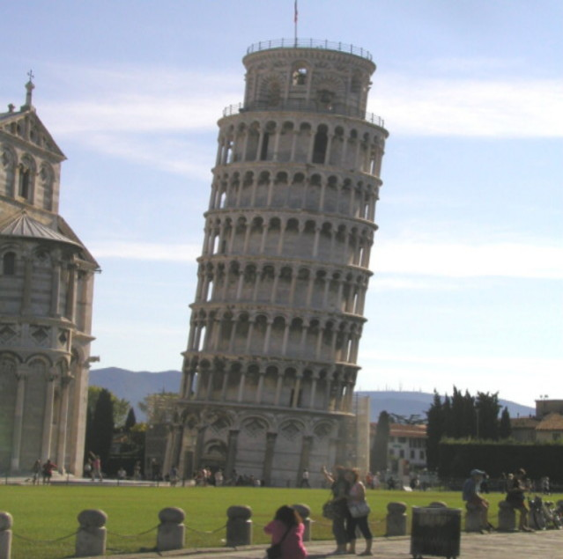

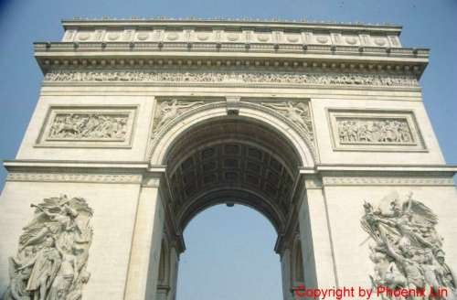

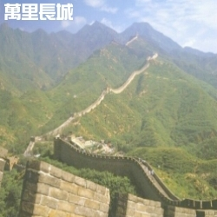

讀完「潔西過大海」這本書，你有什麼深刻的
體認呢？請你將心裡的感覺用你的神筆寫下來吧！

我的讀後感：

